Stonka (Caulom)

* Vegetatívny a nadzemný orgán vyšších rastlín
* Funkcie:
  + **Mechanická** – spevňuje rastlinu a priestorovo rozdeľuje vegetatívne a generatívne orgány
  + **Vodivá** – rozvádza vodu a minerály z koreňa do ostatných častí rastlinného tela + rozvádza produkty fotosyntézy
  + **Asimilačná** – vytvára látky (syntéza)
* Časti stonky:
  + **Nódy** (uzly) – z nich vyrastajú listy
  + **Internódy** – článok – miesta, kde sa stonka predlžuje
  + **Rastový** **vrchol** – tvorený z delivého pletiva
* Delenie rastlín podľa stonky:

1. **Byliny** – väčšinou dužinatá stonka
   1. **Byľ** – majú rastliny, ktoré majú dužinatú, olistenú stonku (napr. **Veronika obyčajná**)
   2. **Stvol** – dužinatá, neolistená stonka (napr. Skorocel kopijovitý)
   3. **Steblo** –dutá,článkovaná stonka s výraznými kolienkami (napr. **Reznačka laločnatá**)

1. **Dreviny** – trváce rastliny s drevnatou stonkou
   1. **Polokry** – Brusnica čučoriedková
   2. **Kry** – Orgován voňavý
   3. **Stromy** – Jedľa biela, Jabloň domáca, Smrek obyčajný

* Typy rozkonárovania:
  + **Vidlicovité** – materská stonka zastavuje svoj rast a rozkonáruje sa vidlicovito, najstarší typ rozkonárovania

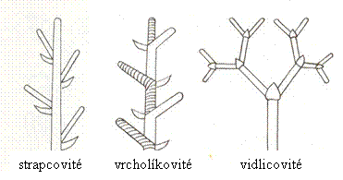

* + **Strapcovité** – dcérske stonky neprerastajú materskú stonku (napr. dub letný)



* + **Vrcholíkovité** – dcérske stonky sú dlhšie a hrubšie ako materská (napr. Vinič)

